


东南大学机械工程学院
硕士生培养全流程归档材料模版

目录
一、 硕士研究生档案材料袋 1
二、 研究生学位论文电子版上传、独创性和使用授权声明 3
三、 开题材料 4
四、 课程学习 7
五、 专业学位硕士开题报告封面及签名页 8
六、 实践环节 10
七、 专业学位硕士研究生校外导师聘书 15
八、 硕士中期考核表(学术学位硕士和专业学位硕士均适用) 16
九、 研究生学位论文软、硬件验收表 19
十、 2000 字学位论文摘要封面(硕士为中文摘要) 20
十一、 发表论文原始稿件导师审核表(每篇发表的论文一份) 21
十二、 东南大学研究生学位论文修改情况表 23
十三、 学术/专业学位硕士学位申请书(双面打印) 25
十四、 学位(毕业）论文评审后导师审核表 38
十五、 学位(毕业）论文评审后学院审核表 39
十六、 硕士研究生学位论文答辩表决票 40
十七、 硕士学位论文答辩决议 41
十八、 系统学位申请 42
十九、 研究生学位论文技术保护申请表(如适用) 43

说明：专业学位硕士又称工程硕士，包括全日制和非全日制学生，共用同一培养方案。20级硕士开始有实践环节。

硕士研究生档案材料袋

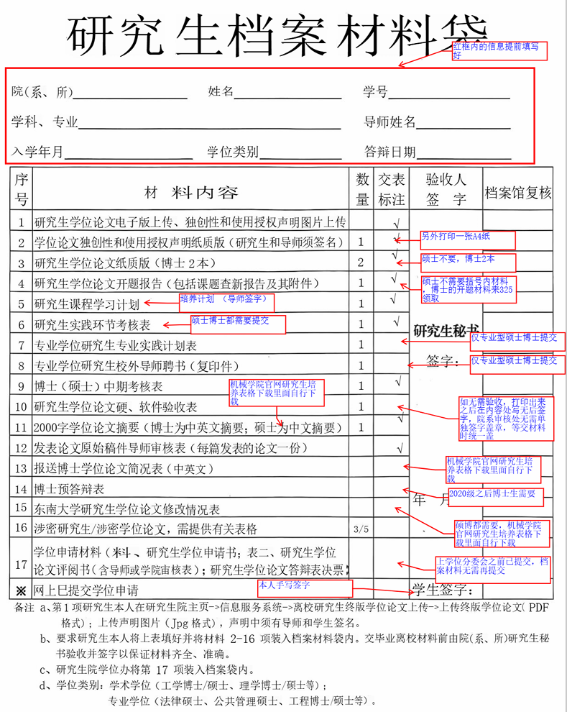

注：20级及之后需要提交【6.研究生实践环节考核表】。

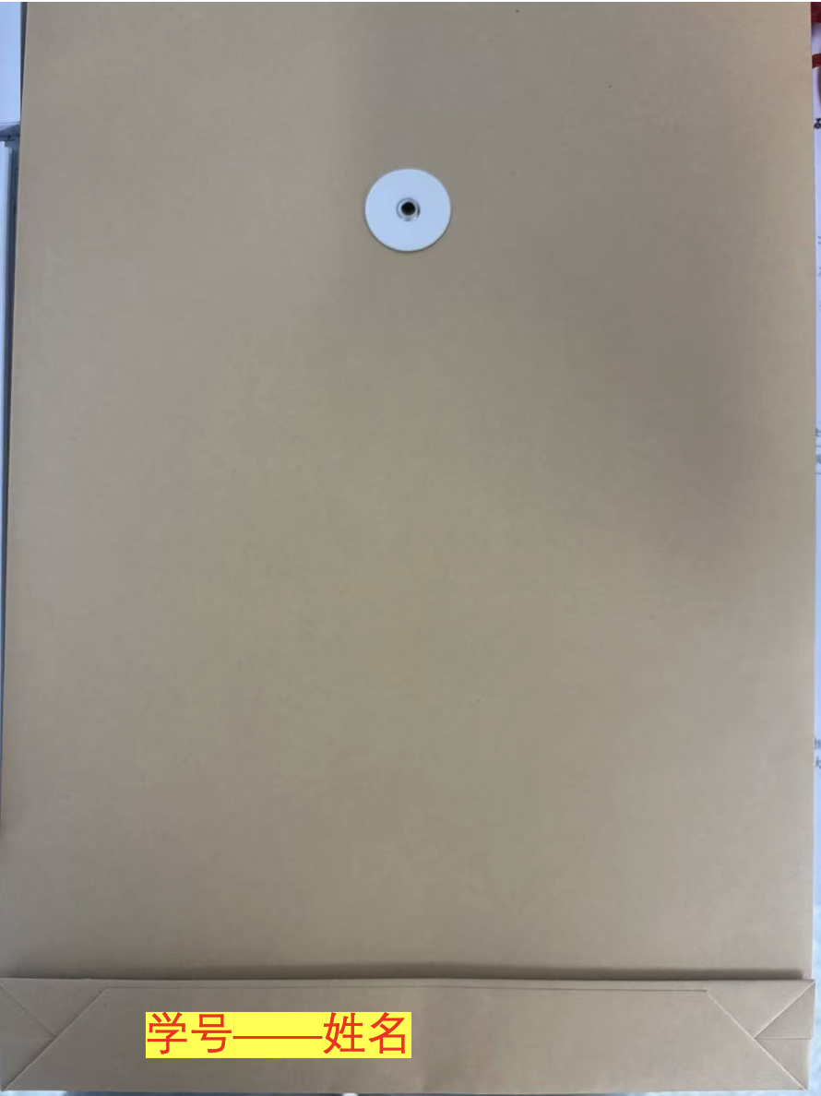注：在档案袋反面请注明【学号-姓名】。

研究生学位论文电子版上传、独创性和使用授权声明
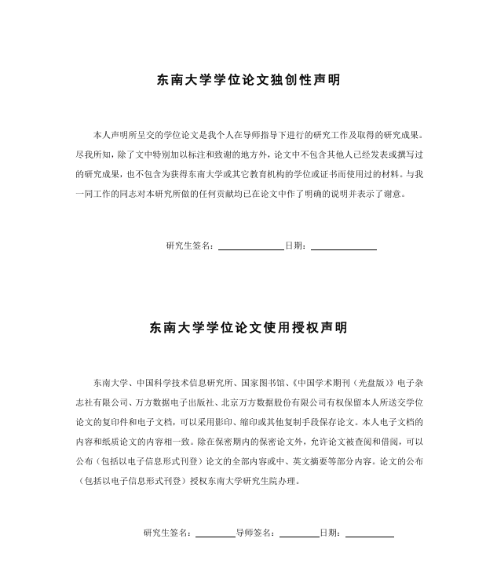
亲笔签名
亲笔签名
注：在[办事大厅]中的[终版论文]模块上传研究生学位论文电子版、
独创性和使用授权声明图片。

开题材料
- 学术学位硕士开题报告封面及签名页
封面页
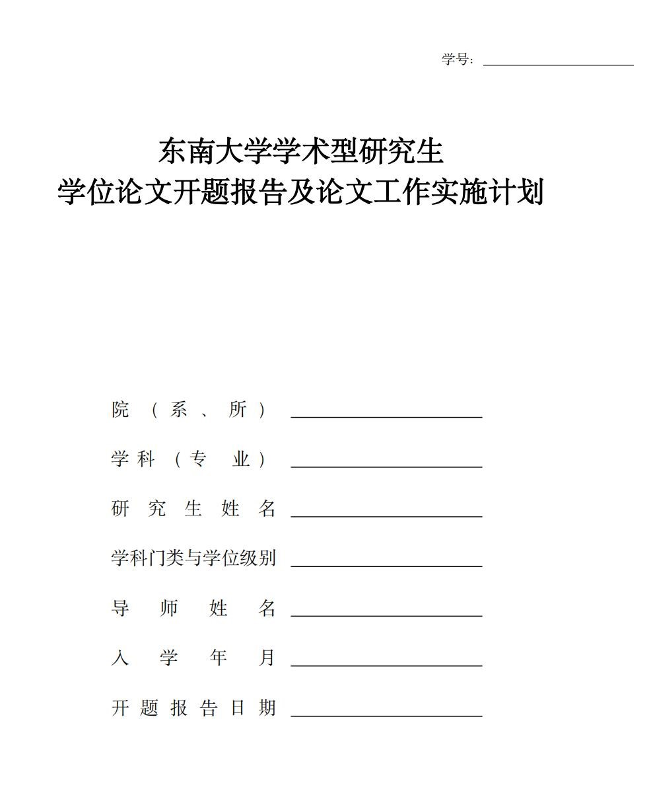

首页
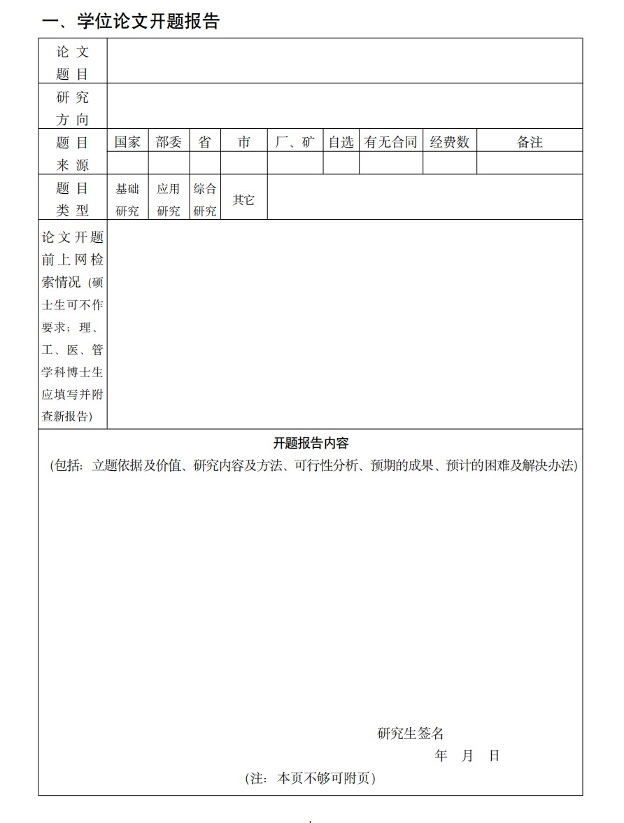

亲笔签名

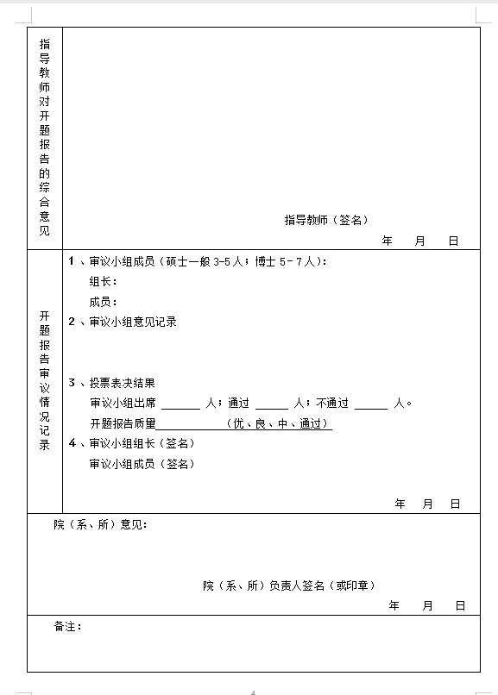
分管副院长签字盖章
答辩人填写好审议小组组长及成员
导师签名+时间
注：学术学位硕士研究生开题需 5-7 名教师

课程学习
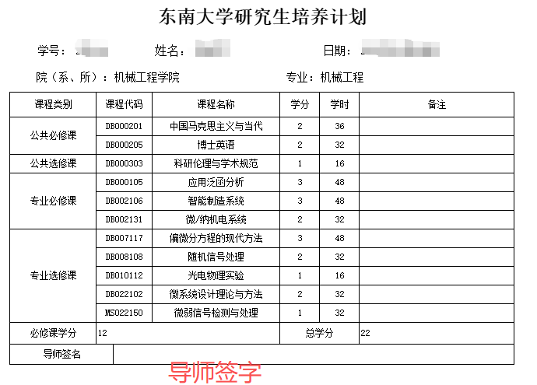

专业学位硕士开题报告封面及签名页
封面页
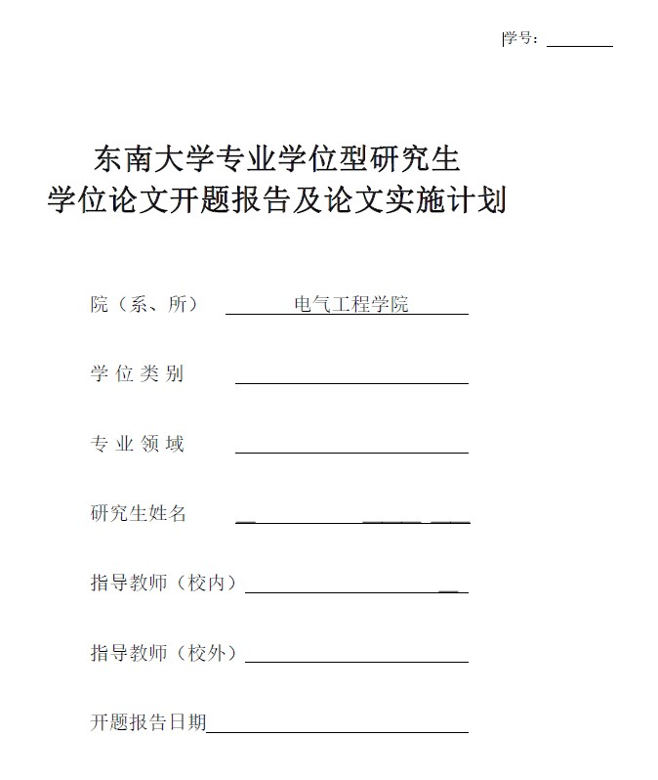

导师亲笔签字页
分管副院长签字盖章
导师签名+时间
答辩人填写好审议小组组长及成员
注：专业学位硕士研究生开题需 5-7 名教师，其中 1 人为企业专家

实践环节
- 学术学位硕士
学术学位硕士研究生教学实践评价表
东南大学学术型硕士研究生教学实践评价表
学号 |  | 姓名
院（系、所） |  | 专业名称
实践指导教师姓名 |  | 电话
学位类别 | 学术型硕士：教学实践
实践时间 | 实践环节起止日期：自 年 月 日至 年 月 日
实践任务和具体内容：

实践收获和不足：

实践指导教师评价意见（不少于 100 字）：

请勾选 亲笔签名
实践成绩：
□优秀 □良好 □中等 □合格 □不合格
实践指导教师签名

 |  |  |  | 年 月 日

注：此表以 PDF 文件格式上传即可，

教学实践环节教学实践考核表签名盖章页
（考核表是从系统中导出打印，打印后需要院系负责人签字盖章，完成后上传，待院系确认通过，实践环节即完成。考核表的纸质版交院系存档）
尾页
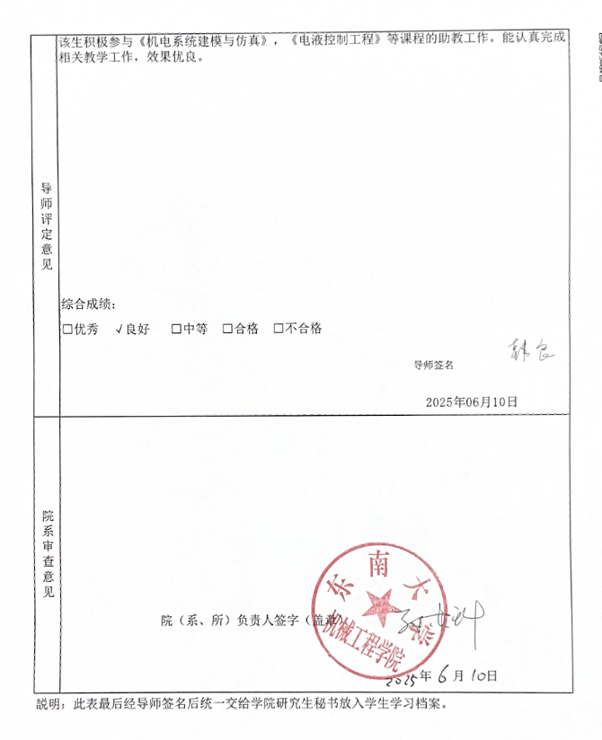

- 专业学位硕士
专业学位硕士专业实践计划表
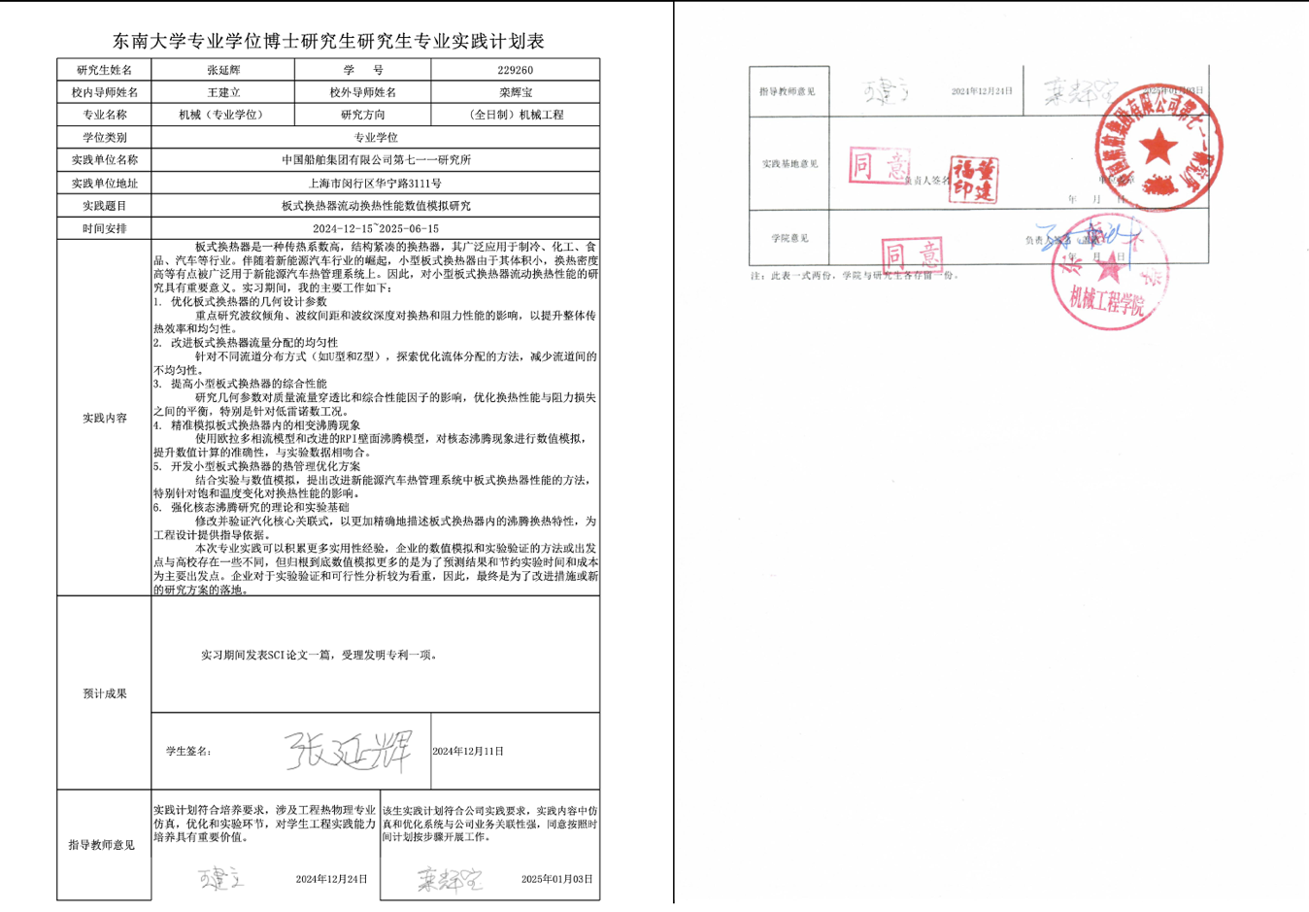

专业学位硕士专业实践考核表签名盖章页
（考核表是从系统中导出打印，打印后需要院系负责人签字盖章，完成后上传，待院系确认通过，实践环节即完成。考核表的纸质版交院系存档）

专业学位硕士研究生校外导师聘书

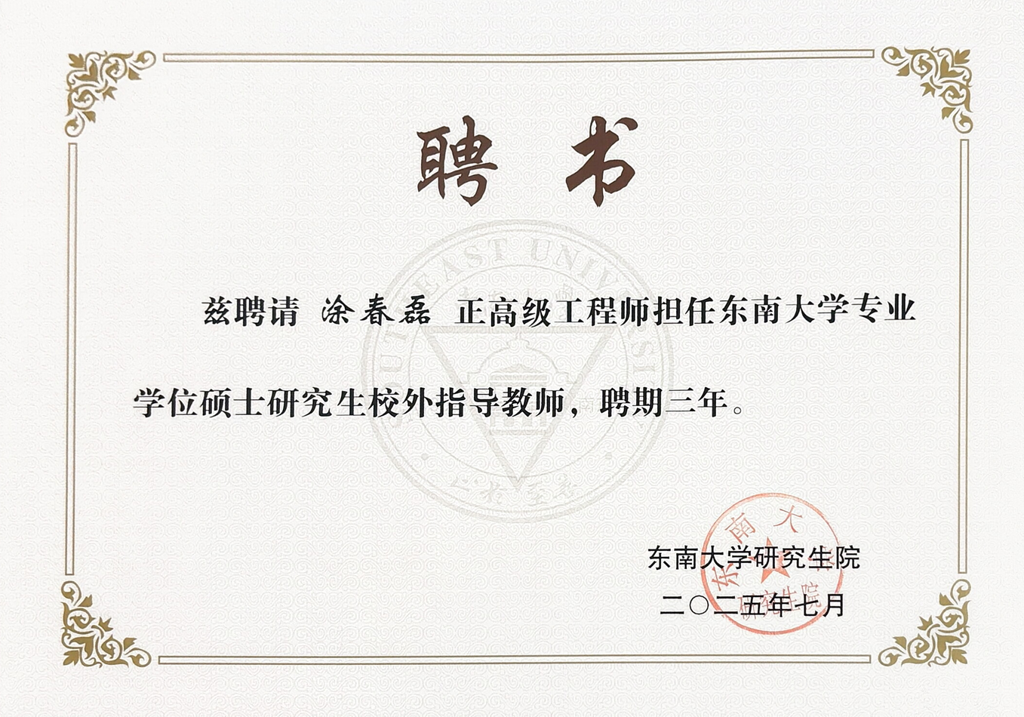

硕士中期考核表(学术学位硕士和专业学位硕士均适用)
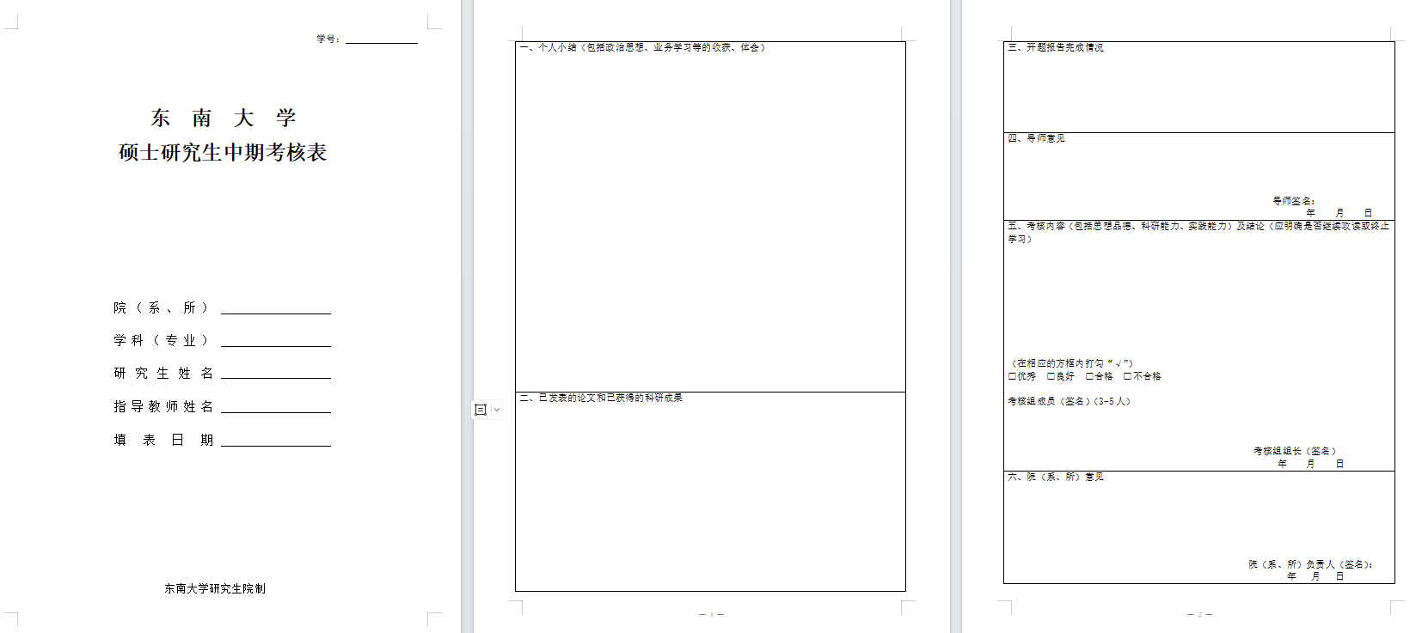
1：思想、态度、作风、科研素质等综合评价
2：学习和课程方面综述
3：科研方面成果综述
4：实践与项目方面综述，做出的贡献
导师手写签名，评价，年月日

至少三名博导签字

研究生学位论文软、硬件验收表
(学术学位硕士和专业学位硕士均适用)
下载地址：https://seugs.seu.edu.cn/2011/0902/c28880a338084/page.htm

2000 字学位论文摘要封面(硕士为中文摘要)

中文
摘要内容

电子版，打印即可（在电脑上填写）

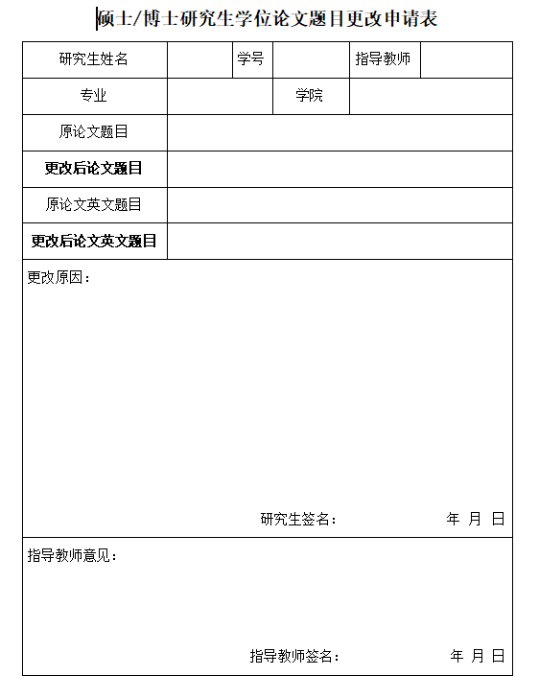

发表论文原始稿件导师审核表(每篇发表的论文一份)
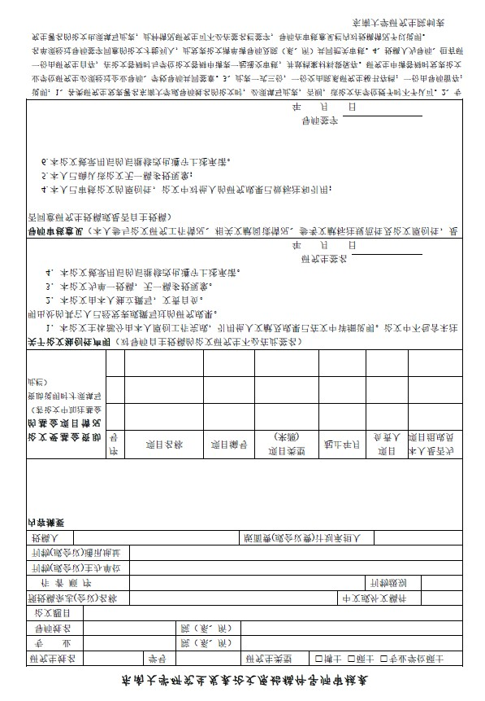
电子版
，
打印即可
电子版
，
打印即可
日期为投稿之前
线下签名
导师线下签名
勾选硕士

注：研究生作为专利/软件著作权作者之一且单位为东南大学，但研究生导师不是第一作者时，研究生应填写《电气工程学院研究生发表专利、软著原始稿件导师审核表》。
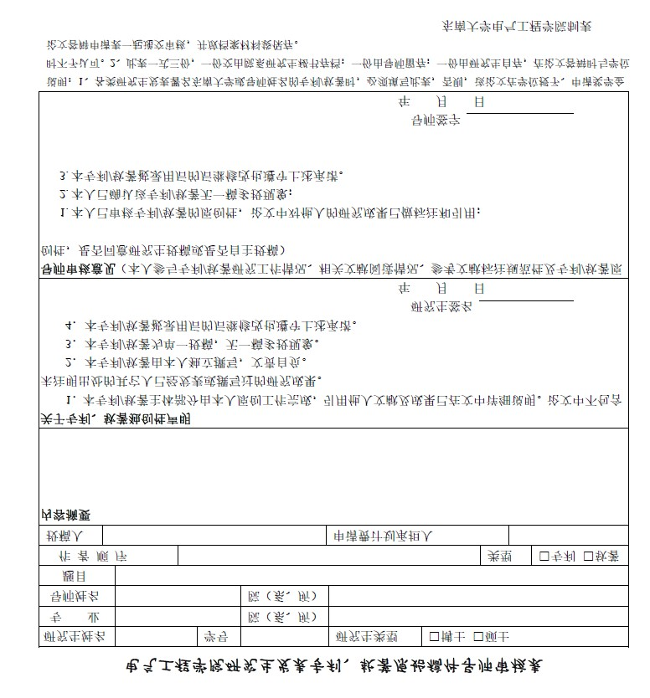
机械
勾选硕士
电子版
，
打印即可
线下签名
日期为申报之前
导师线下签名

东南大学研究生学位论文修改情况表
下载地址：https://seugs.seu.edu.cn/2013/0514/c28880a338079/page.htm
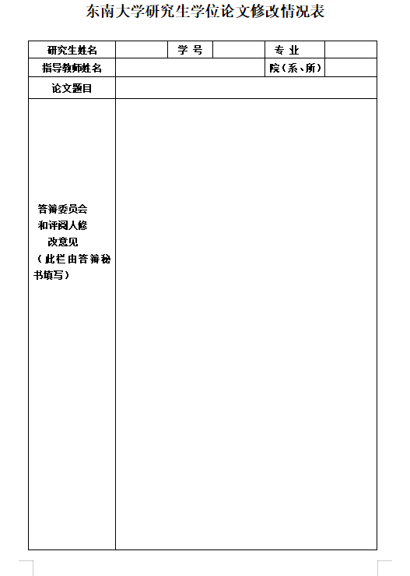

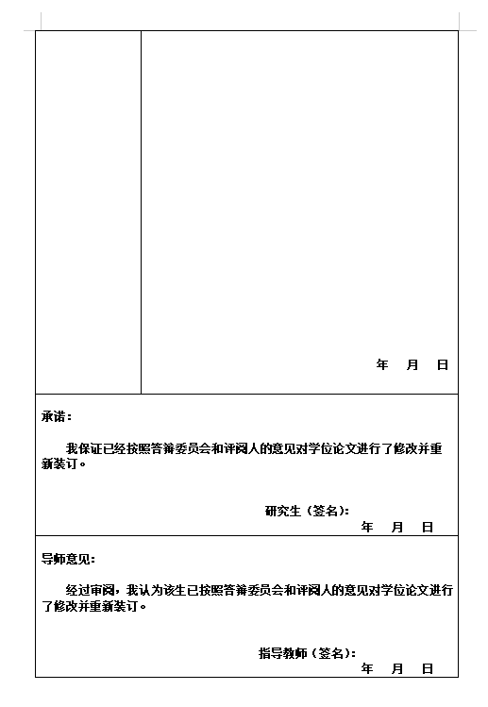

学术/专业学位硕士学位申请书(双面打印)
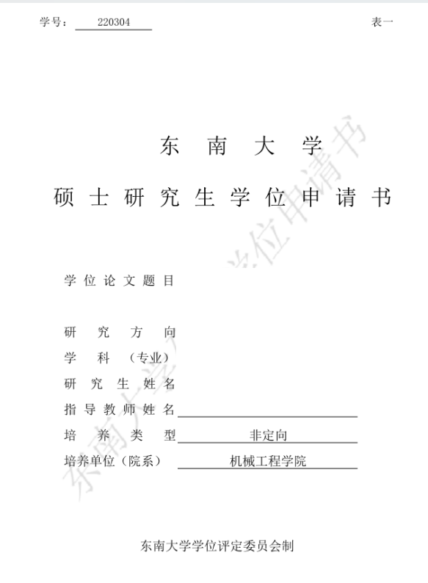

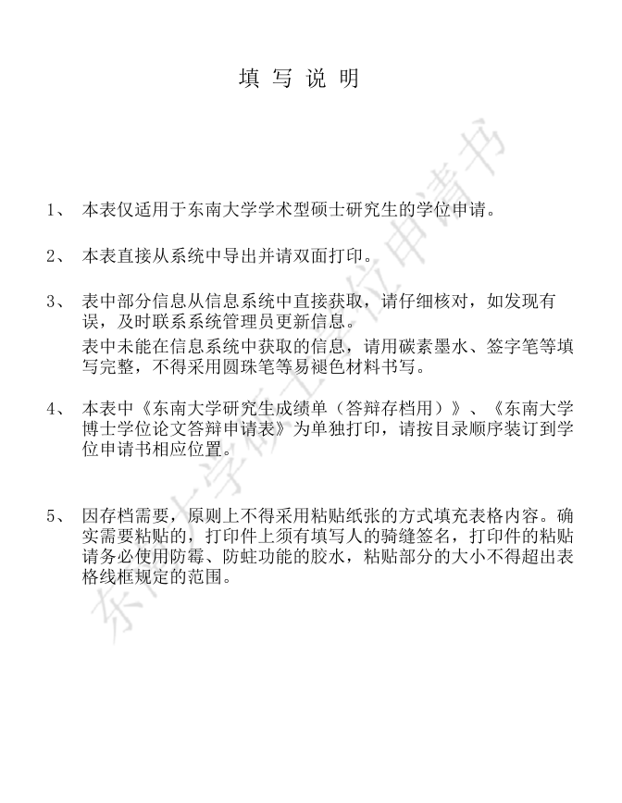
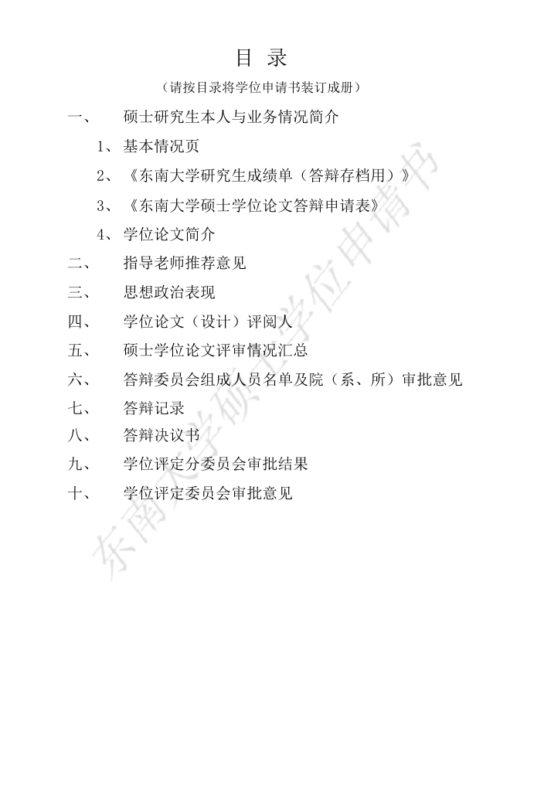

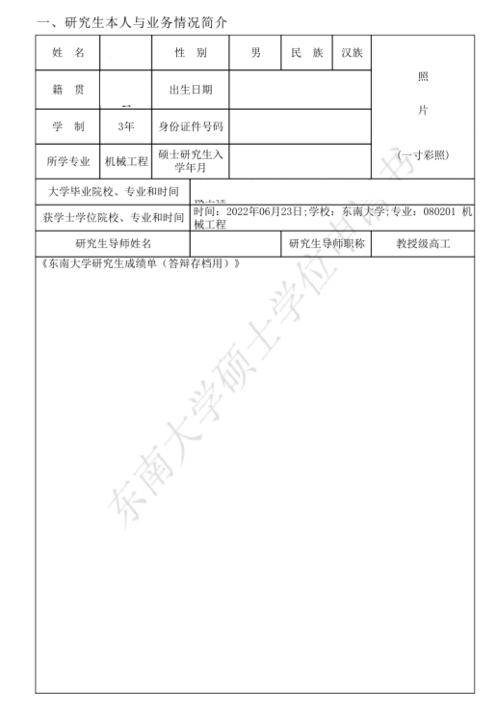
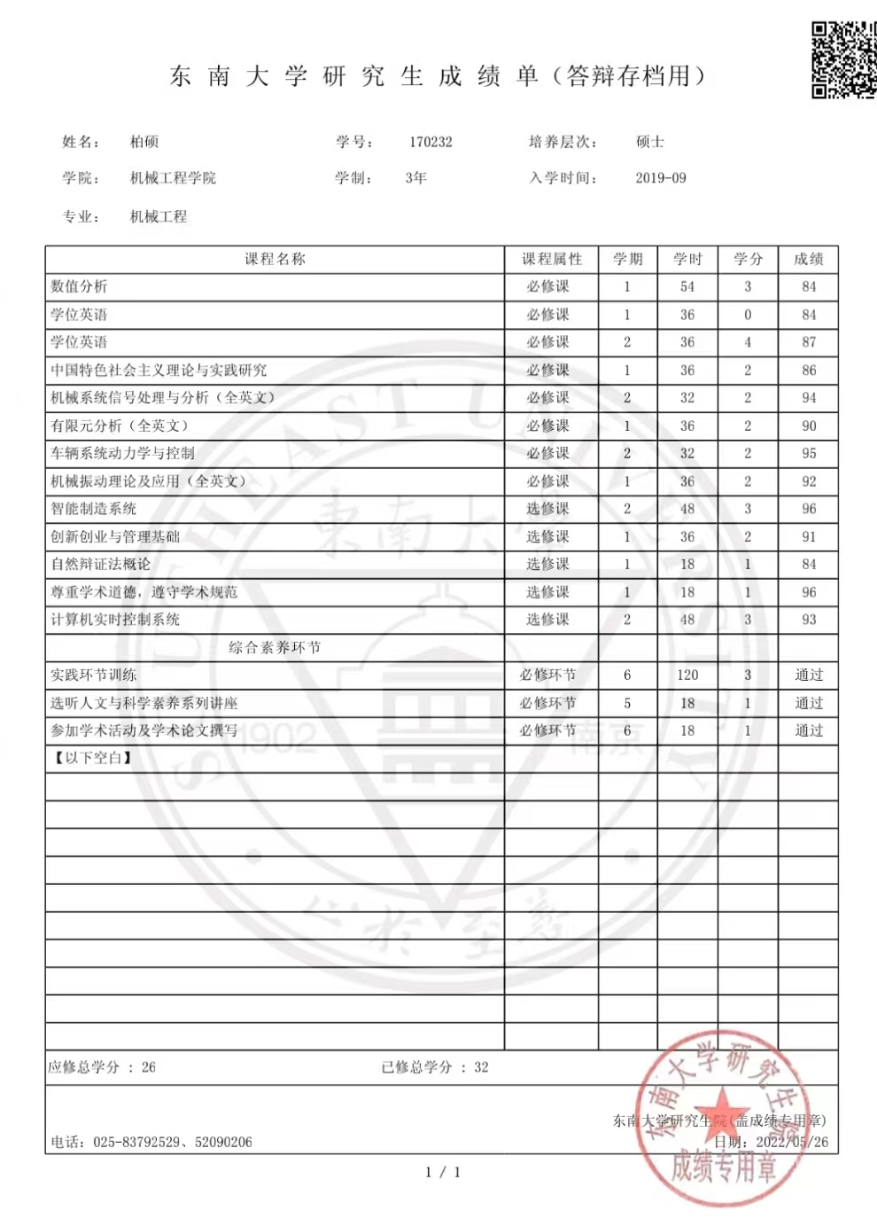
纪忠楼一楼打印带校章版本

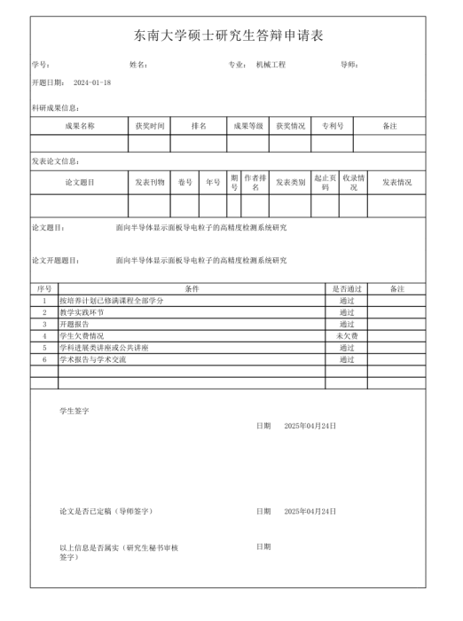
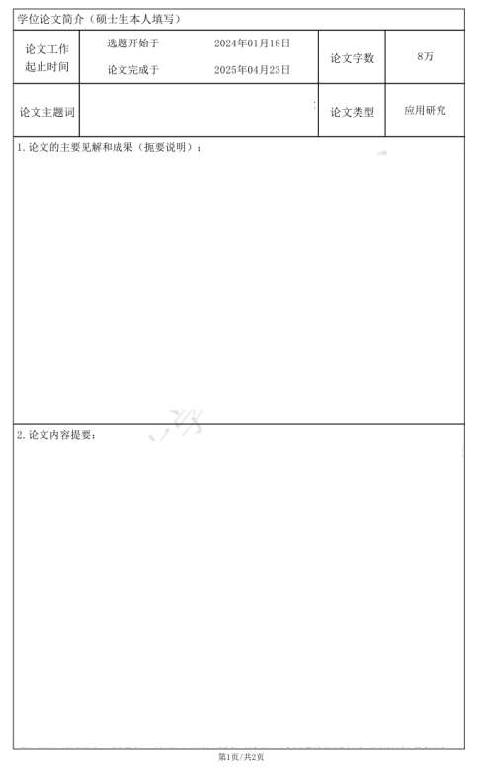
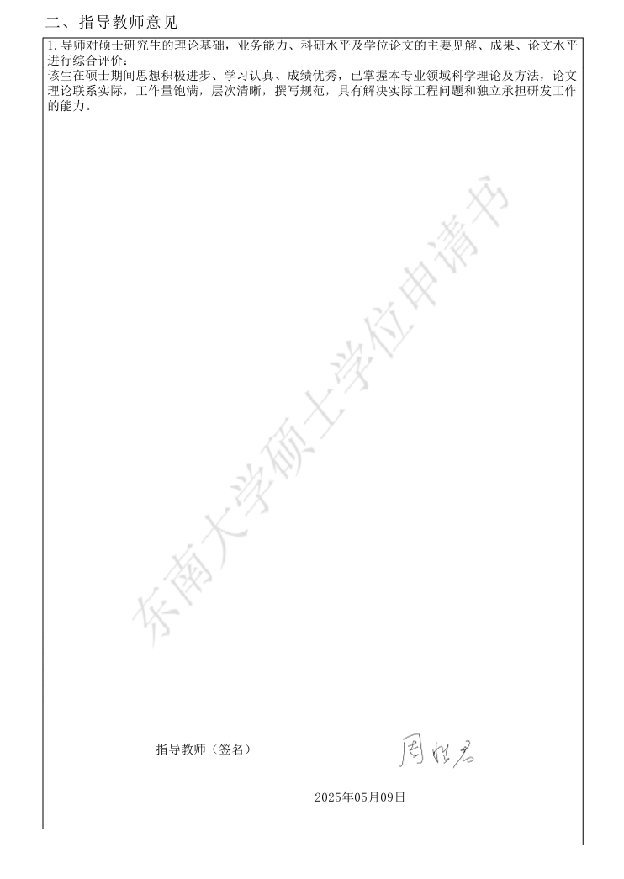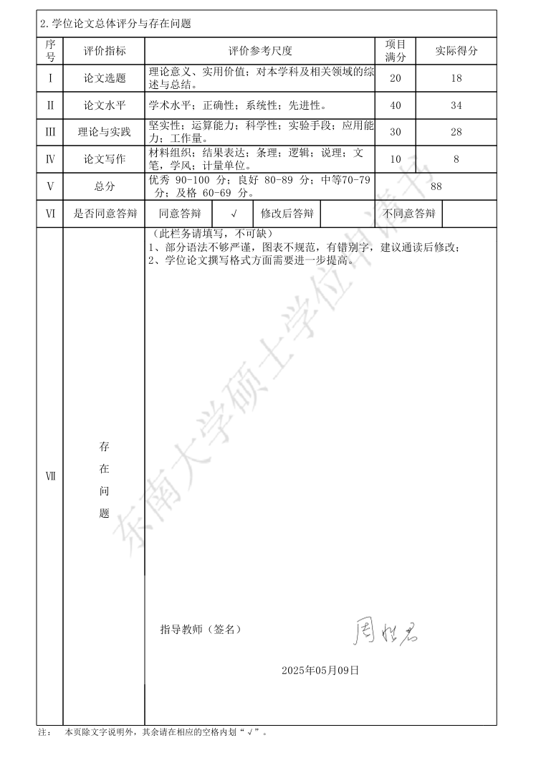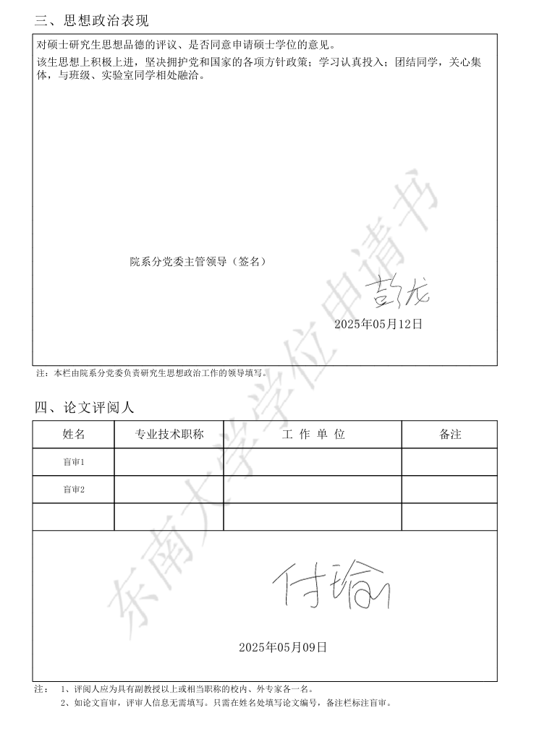
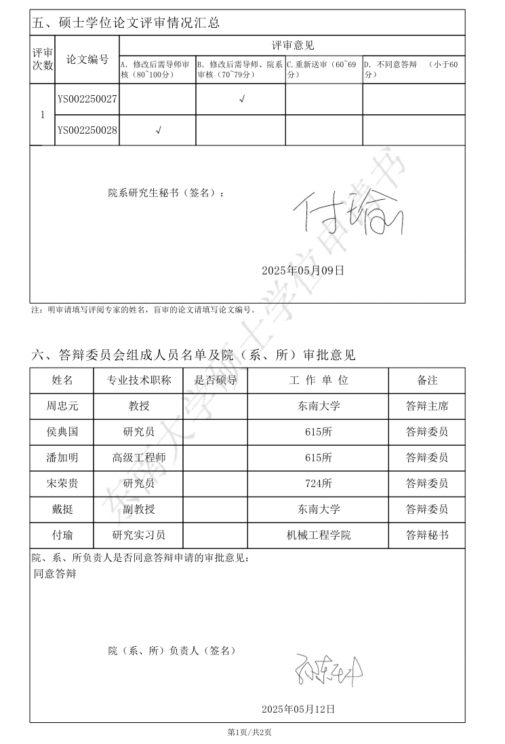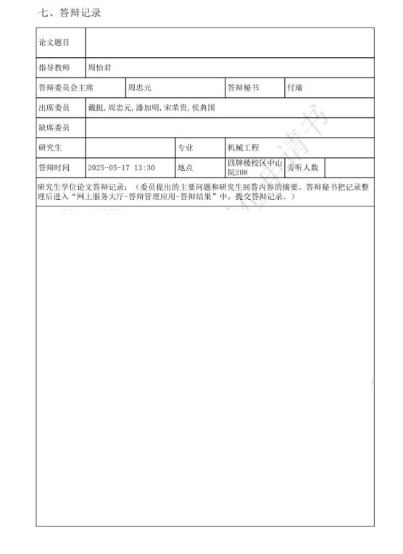
本页为系统自动导出，不可另外粘贴，系统自动导出签名·

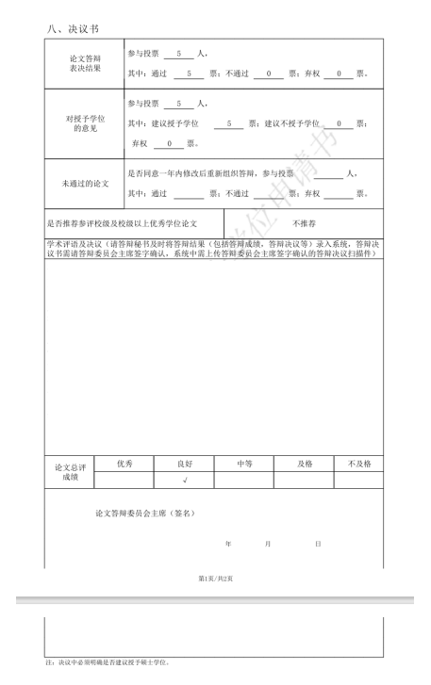

本页为系统自动导出，不可另外粘贴

盖院系章

学位(毕业）论文评审后导师审核表

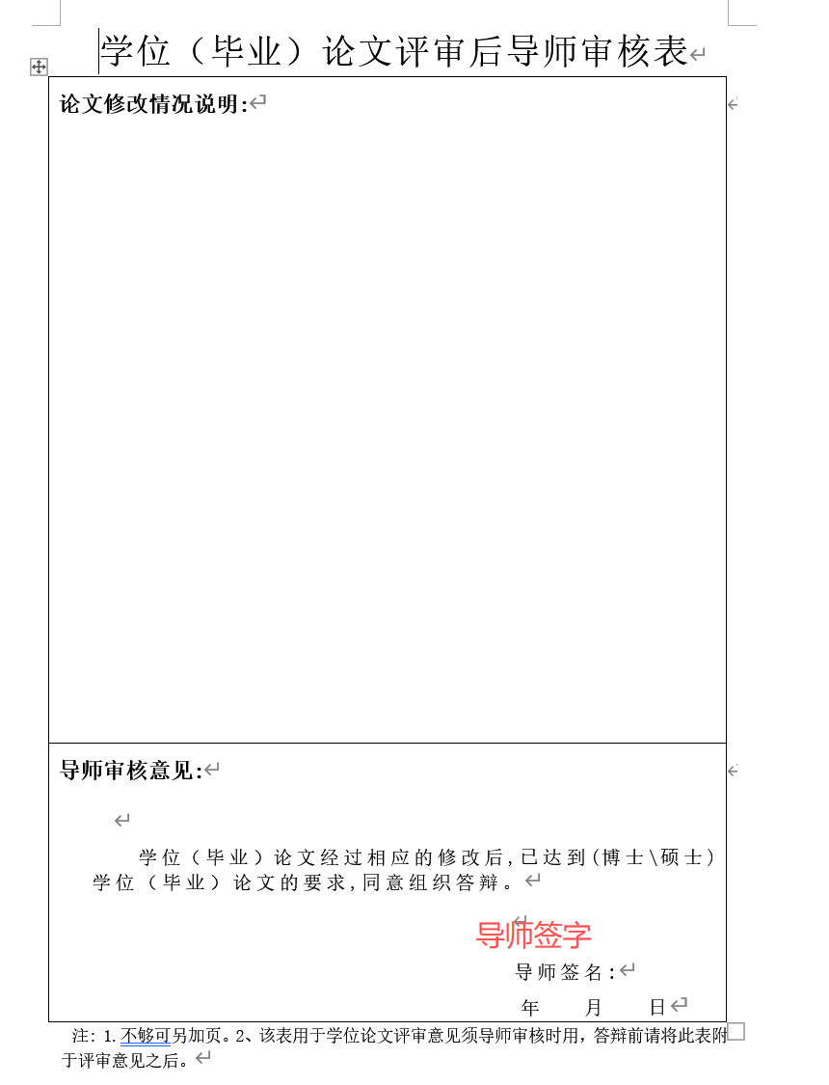

学位(毕业）论文评审后学院审核表

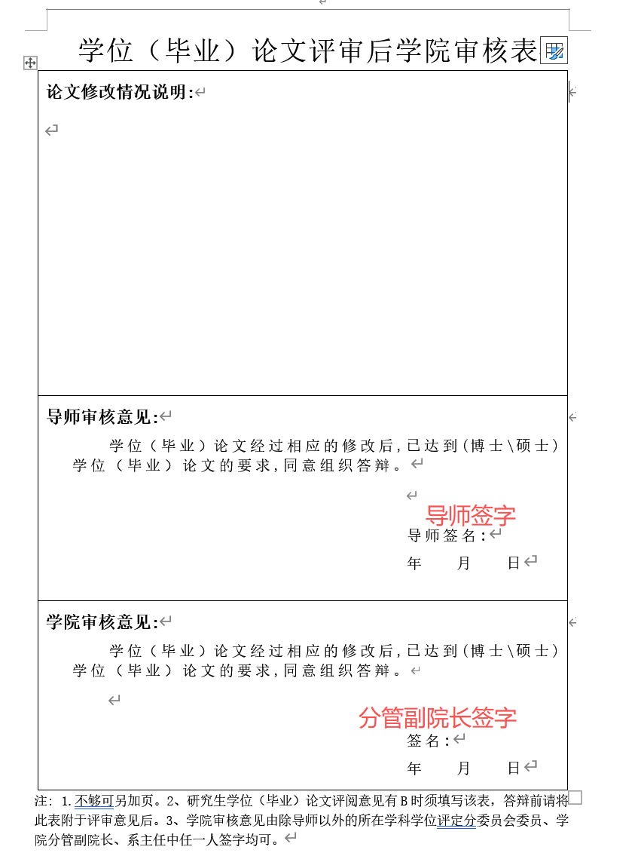

硕士研究生学位论文答辩表决票

表决票原件提交
注：表决票张数为答辩专家组人数，不含答辩秘书。

硕士学位论文答辩决议
注：学生需要先准备一份电子版答辩决议，答辩主席在这份决议上进行修改，修改完成后打印，答辩结论处勾选，主任委员、委员及答辩秘书

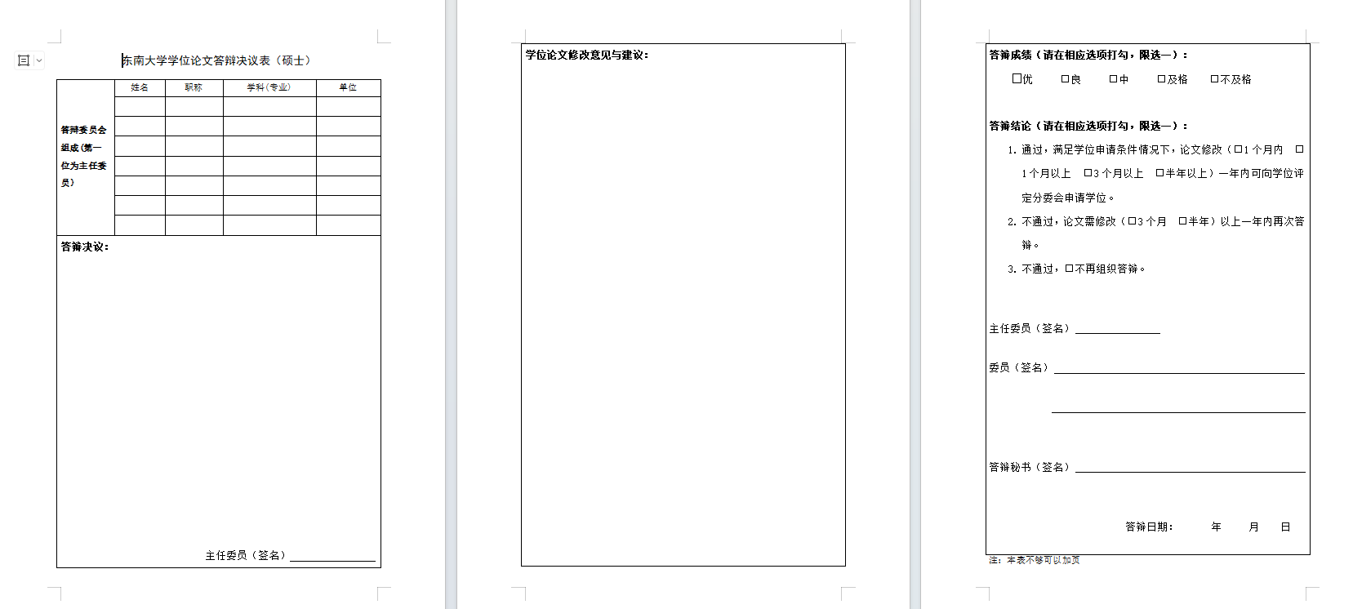

系统学位申请
注：答辩结束后，于综合服务大厅“我的答辩申请”应用中，填写学位信息部分。
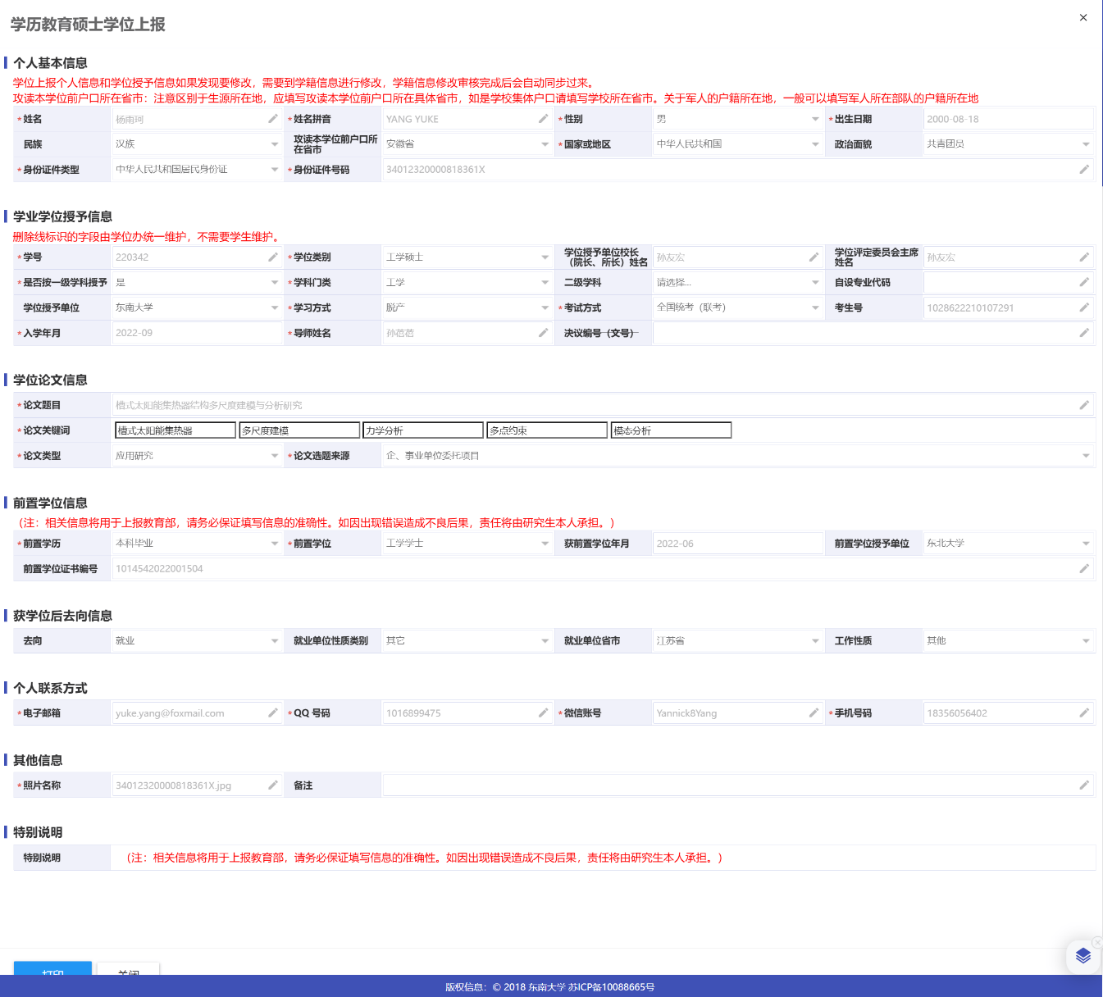

研究生学位论文技术保护申请表(如适用)
注：如论文需技术保护，则需于“东南大学网上办事大厅-论文技术保护管理应用东大”中填写，之后由经 导师-院分管领导-研究生院审核完成，可自动生成带有电子签名PDF。
